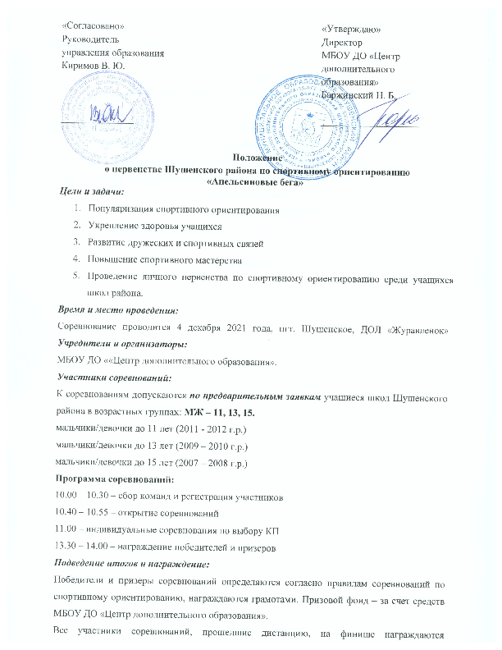

Все участники соревнований, прошедшие дистанцию, на финише награждаются апельсином.
Расходы, связанные с подготовкой и печатью карт, приобретение канцтоваров, оплат хозяйственных расходов, оплата автотранспорта для судей и комендантской бригады за счет заявочного взноса.
Заявочный взнос – 50 рублей с одного участника.
Расходы по командированию спортсменов несут командирующие организации.
Заявки:
Предварительные заявки с указанием фамилии, имени, года рождения участника и его квалификации необходимо подать до 2 декабря 2021 года по адресу: МБОУ ДО
«Центр дополнительного образования» пгт. Шушенское: pro-turizm@mail.ru
При регистрации участников иметь: заявку, заверенную врачом, паспорт или свидетельство о рождении, приказ о направлении учащихся на соревнования.
По вопросам организации и проведения обращаться:
пгт. Шушенское, 2 мкр., 1. МБОУ ДО «Центр дополнительного образования»,
8-(39139) 3-13-05.
Педагог-организатор: Радионов Артем Владимирович.

